

**КОМИТЕТ ИВАНОВСКОЙ ОБЛАСТИ**

**ПО ГОСУДАРСТВЕННОЙ ОХРАНЕ ОБЪЕКТОВ КУЛЬТУРНОГО НАСЛЕДИЯ**

|  |  |
| --- | --- |
|  |  |

**ПРИКАЗ**

|  |  |  |
| --- | --- | --- |
| « » 2020 | г. Иваново | № |

**О включении выявленного объекта культурного наследия: «Ансамбль усадьбы купца Лосева: жилой дом деревянный (двухэтажный); жилой дом деревянный (одноэтажный); каменные ворота и фрагменты ограды в усадьбе купца Лосева» (Ивановская область, Фурмановский район, г. Фурманов, Советская ул., 9, 10) в единый государственный реестр объектов культурного наследия (памятников истории и культуры) народов Российской Федерации в качестве объекта культурного наследия местного (муниципального) значения «Архитектурно-ландшафтный ансамбль усадьбы инженера Н.И. Лосева: двухэтажный деревянный дом, фрагменты ворот и оград, пруд, аллея, парковая лестница», конец XIX – начало XX в. (Ивановская область, Фурмановский район, г. Фурманов, Советская ул., 9 (лит. А, а, а1))**

В соответствии с Федеральным [законом](consultantplus://offline/ref=24D996464547ABF6A53AC601681050E347B69EDD7B9A4D8F71742490589CF97AAD99EAD7FAk7sDF) от 25.06.2002 № 73-ФЗ «Об объектах культурного наследия (памятниках истории и культуры) народов Российской Федерации», результатами, полученными при проведении государственной историко-культурной экспертизы,

**п р и к а з ы в а ю:**

1. Включить выявленный объект культурного наследия: «Ансамбль усадьбы купца Лосева: жилой дом деревянный (двухэтажный); жилой дом деревянный (одноэтажный); каменные ворота и фрагменты ограды в усадьбе купца Лосева» (Ивановская область, Фурмановский район, г. Фурманов, Советская ул., 9, 10) в единый государственный реестр объектов культурного наследия (памятников истории и культуры) народов Российской Федерации в качестве объекта культурного наследия местного (муниципального) значения «Архитектурно-ландшафтный ансамбль усадьбы инженера Н.И. Лосева: двухэтажный деревянный дом, фрагменты ворот и оград, пруд, аллея, парковая лестница», конец XIX – начало XX в. (Ивановская область, Фурмановский район, г. Фурманов, Советская ул., 9 (лит. А, а, а1)) (вид – ансамбль).

2. Утвердить границы территории объекта культурного наследия местного (муниципального) значения «Архитектурно-ландшафтный ансамбль усадьбы инженера Н.И. Лосева: двухэтажный деревянный дом, фрагменты ворот и оград, пруд, аллея, парковая лестница», конец XIX – начало XX в. (Ивановская область, Фурмановский район, г. Фурманов, Советская ул., 9 (лит. А, а, а1)) согласно приложению к настоящему приказу.

3. Отделу государственного надзора и учета объектов культурного наследия комитета Ивановской области по государственной охране объектов культурного наследия:

3.1. Уведомить заинтересованных лиц о принятии настоящего приказа;

3.2. В установленном порядке внести в Единый государственный реестр недвижимости сведения о границах территорий объектов культурного наследия, указанных в настоящем приказе.

**Председатель комитета**

**Ивановской области по**

**государственной охране**

**объектов культурного наследия А.С. Рожкова**

Приложение

к приказу комитета

Ивановской области

по государственной охране

объектов культурного наследия

от _______________ №________

**Границы**

территории объекта культурного наследия местного (муниципального) значения «Архитектурно-ландшафтный ансамбль усадьбы инженера Н.И. Лосева: двухэтажный деревянный дом, фрагменты ворот и оград, пруд, аллея, парковая лестница», конец XIX – начало XX в. (Ивановская область, Фурмановский район, г. Фурманов, Советская ул., 9 (лит. А, а, а1))

(Масштаб 1:2000)

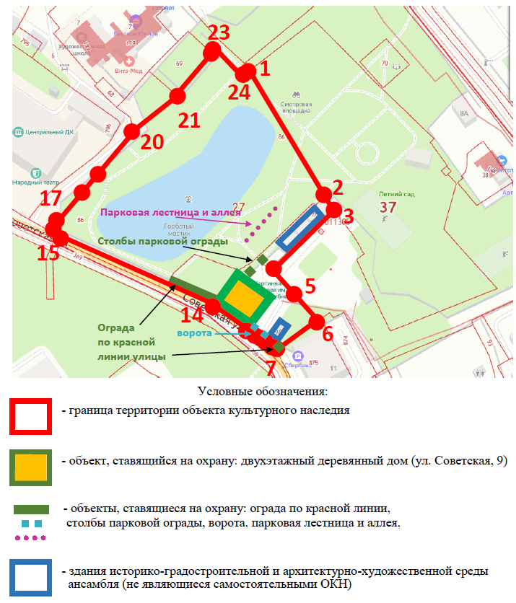

.**Координаты**

Р.Б. Зайцев (4932) 41-80-52

E-mail: kult11@gov37.ivanovo.ru

Р.Б. Зайцев (4932) 41-80-52

E-mail: kult11@gov37.ivanovo.ru

характерных (поворотных) точек границы территории объекта культурного наследия местного (муниципального) значения «Архитектурно-ландшафтный ансамбль усадьбы инженера Н.И. Лосева: двухэтажный деревянный дом, фрагменты ворот и оград, пруд, аллея, парковая лестница», конец XIX – начало XX в. (Ивановская область, Фурмановский район, г. Фурманов, Советская ул., 9 (лит. А, а, а1))

Система координат местная 37.У.017

|  |  |  |
| --- | --- | --- |
| Номер поворотной точки | Координаты | |
| X | Y |
| 1 | 2270,27 | 2744,99 |
| 2 | 2203,36 | 2795,21 |
| 3 | 2196,61 | 2801,16 |
| 4 | 2159,02 | 2767,05 |
| 5 | 2152,71 | 2774,40 |
| 6 | 2132,51 | 2798,07 |
| 7 | 2113,44 | 2775,19 |
| 8 | 2116,46 | 2770,21 |
| 9 | 2118,83 | 2766,25 |
| 10 | 2125,30 | 2755,99 |
| 11 | 213559 | 2739,07 |
| 12 | 2138,14 | 2734,89 |
| 13 | 2145,17 | 2712,28 |
| 14 | 2145,84 | 2710,39 |
| 15 | 2168,99 | 2644,03 |
| 16 | 2170,21 | 2641,80 |
| 17 | 2175,34 | 2642,90 |
| 18 | 2213,11 | 2671,01 |
| 19 | 2230,36 | 2683,98 |
| 20 | 2240,08 | 2680,72 |
| 21 | 2255,25 | 2705,59 |
| 22 | 2280,40 | 2724,26 |
| 23 | 2283,70 | 2726,78 |
| 24 | 2269,18 | 2741,77 |
| 1 | 2270,27 | 2744,99 |

**Режимы**

использования земельных участков в границах территории объекта культурного наследия местного (муниципального) значения «Архитектурно-ландшафтный ансамбль усадьбы инженера Н.И. Лосева: двухэтажный деревянный дом, фрагменты ворот и оград, пруд, аллея, парковая лестница», конец XIX – начало XX в. (Ивановская область, Фурмановский район, г. Фурманов, Советская ул., 9 (лит. А, а, а1))

**Запрещается:**

– строительство объектов капитального строительства,

– увеличение объемных и изменение исторических (на 1917 г.) архитектурно-декоративных характеристик одноэтажного деревянного дома-флигеля (Ивановская обл., г. Фурманов, Советская ул., 9 (лит.Б)) и дома обслуживающего персонала (Ивановская обл., г. Фурманов, Советская ул., 10), включая историческую форму расстекловки окон;

– проведение земляных, строительных, мелиоративных и иных работ, за исключением работ, связанных с сохранением и функционированием объекта культурного наследия или его отдельных элементов;

– реконструкция, строительство капитальных вышек сотовой связи;

– устройство автостоянок;

– самовольные посадки (порубки) деревьев;

– создание разрушающих вибрационных нагрузок динамическим воздействием на грунты.

**Разрешается**:

– ведение хозяйственной деятельности, не противоречащей требованиям обеспечения сохранности объекта культурного наследия и позволяющей обеспечить функционирование объекта культурного наследия в современных условиях;

– благоустройство территории, направленное на сохранение, использование и популяризацию объекта культурного наследия с использованием архитектурно-композиционных и декоративных характеристик исторических оград, столбов и калиток.